Escola: ______________________ 3ª Série
Prof. ________________________
Aluno(a): ____________________________

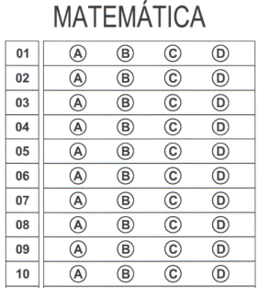

H15 ––––––––– QUESTÃO 01 –––––––––––
Juliana estuda à tarde.
O relógio abaixo mostra o horário da merenda de sua turma.

Fonte: http://www.fotosearch.com.br/fotos-imagens

O horário da merenda da turma de Juliana é
(A) 13 horas.
(B) 15 horas.
(C) 16 horas.
(D) 17 horas.

H5 –––––––––– QUESTÃO 02 –––––––––––
Na escola da Juliana tem 256 alunos.
No número 256, o algarismo 5 ocupa a ordem das
(A) centenas.
(B) dezenas.
(C) unidades.
(D) unidades de milhar.

H5 –––––––––– QUESTÃO 03 ––––––––––
Na escola da Juliana tem 256 alunos.
O maior número que você pode escrever usando os algarismos:
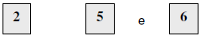
sem repeti-los, é
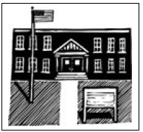
Fonte: http://www.fotosearch.com.br
(A) 526.
(B) 562.
(C) 625.
(D) 652.

H11 –––––––––– QUESTÃO 04 ––––––––––
A turma de Juliana construiu um boneco utilizando formas geométricas.
As formas geométricas que aparecem no boneco são
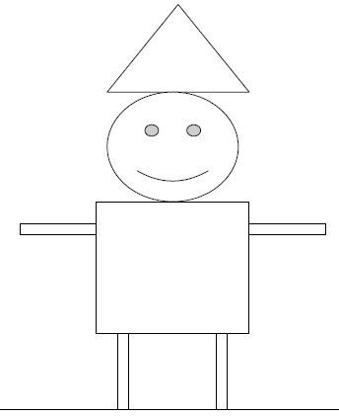
(A) círculo, quadrado, retângulo e triângulo.
(B) losango, quadrado, círculo e triângulo.
(C) quadrado, círculo, losango e retângulo.
(D) retângulo, losango, quadrado e círculo.

H16 –––––––––– QUESTÃO 05 ––––––––––
No outro dia, a turma do 3º ano da escola resolveu fazer uma torta para comemorar os aniversariantes do mês.
Entre os produtos utilizados para fazer a torta, o ingrediente vendido em quilo é
Fonte: http://www.paodeacucar.com.br
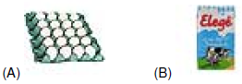
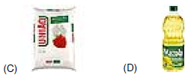

H14 ––––––––– QUESTÃO 06 ––––––––––
Na hora de fazer o bolo, a mãe de Juliana viu que não tinha os ovos. Então, a menina abriu seu cofre e retirou as moedas abaixo.
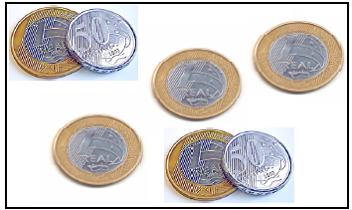
Juliana pediu para sua mãe trocá-las por notas.
Ela recebeu
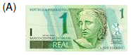
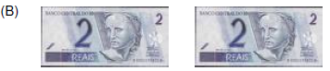
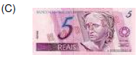
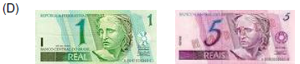
H14 ––––––––– QUESTÃO 07 ––––––––––
Para fazer um bolo, a mãe de Juliana gastou ao todo 17 Reais. Pagou com uma nota de 20 Reais.
Ela recebeu de troco





H8 –––––––––– QUESTÃO 08 ––––––––––
A direção da escola está comprando lápis para todos os alunos. Vamos ajudá-la a calcular a quantidade de lápis que ainda falta comprar.
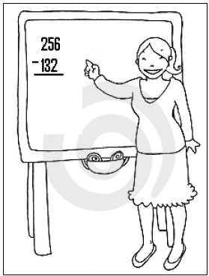
Falta comprar
(A) 24.
(B) 114.
(C) 124.
(D) 134.
H8 –––––––––– QUESTÃO 09 ––––––––––
A escola tem duas turmas do 3º ano. Vamos resolver esta adição, para calcular o total de alunos nas duas turmas.
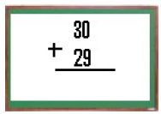
O resultado da adição é
(A) 40.
(B) 59.
(C) 69.
(D) 60.

H4 –––––––––– QUESTÃO 10 ––––––––––
A reta numérica abaixo representa a idade dos avós de Juliana.
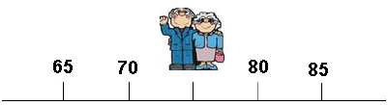

A idade deles é
(A) 75.
(B) 78.
(C) 82.
(D) 85.

